p | 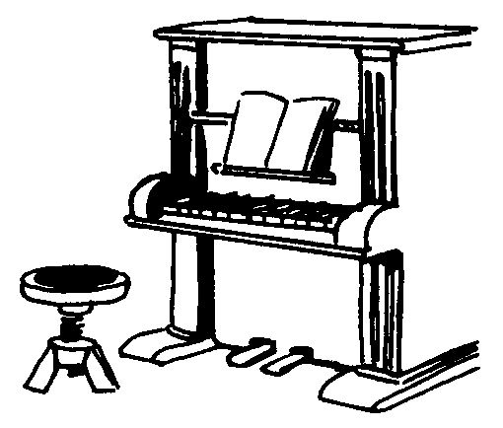  un piano  un piano | p p  pp pp  P P
1/ Je lis des syllabes contenant le perroquet :
pu | pi | po | pé | pa | pri
pré | pra | pru | pro | pli | pla
plu | plo | par | por | api | épi

2/ Je lis des mots contenant le perroquet
un pirate - un épi – un plat – papa – une pépite – un pré – une pomme – il apporte – une pédale –

3/ Je lis des phrases :
- Le puma part à la chasse.
- Un pirate cache des pépites.
- Papa a plié la nappe. /

4/ Je reconnais le perroquet
par – plie – prune – repos – capture – pur – prune – pâté – pull – épi – plus – jupe – poli – un hélicoptère

5/ J’apprends à écrire des mots par cœur
petit / petite

p | un piano  un piano | p p  pp pp  P P
1/ Je lis des syllabes contenant le perroquet :
pu | pi | po | pé | pa | pri
pré | pra | pru | pro | pli | pla
plu | plo | par | por | api | épi

2/ Je lis des mots contenant le perroquet
un pirate - un épi – un plat – papa – une pépite – un pré – une pomme – il apporte – une pédale –

3/ Je lis des phrases :
- Le puma part à la chasse.
- Un pirate cache des pépites.
- Papa a plié la nappe. /

4/ Je reconnais le perroquet
par – plie – prune – repos – capture – pur – prune – pâté – pull – épi – plus – jupe – poli – un hélicoptère

5/ J’apprends à écrire des mots par cœur
petit / petite

